Техническое Задание (ТЗ)

1. Цели проекта:

1.1. Упрощение процесса мониторинга:

- Разработать систему, обеспечивающую эффективный мониторинг хода выполнения проектов.

1.2. Упрощение введения документации:

- Создать удобный механизм ввода и хранения документов, связанных с проектами.

1.3. Единый реестр документов:

- Реализовать централизованное хранилище для документов, связанных с проектами, с возможностью быстрого доступа и поиска.

1.4. Удобная форма мониторинга и поиска нужных документов:

- Обеспечить удобный интерфейс для мониторинга и быстрого поиска необходимых документов.

1.5. Правильная организация работы:

- Разработать систему, способствующую правильной организации рабочих процессов и управлению проектами.

2. Основные функции:

2.1. Создание проектов:

- Возможность создания новых проектов с указанием основных параметров.

2.2. Управление проектами:

- Разработка механизма управления ходом выполнения проектов, включая этапы, задачи и ответственных.

2.3. Генерация отчетов:

- Возможность генерации стандартных отчетов по ходу выполнения проектов.

2.4. Хранилище документов:

- Создание хранилища документов, связанных с проектами, с возможностью структурирования и управления доступом.

2.5. Генерация графических отчетов:

- Реализация генерации графических отчетов для наглядного представления данных по проектам.

2.6. Экспорт и импорт шаблонов в Word, Excel:

- Возможность экспорта и импорта шаблонов отчетов в форматах Word и Excel.

3. Пользователи:

3.1. Администратор:

- Полные права доступа ко всем функциям системы.

3.2. Менеджеры:

- Права доступа для управления проектами и генерации отчетов.

3.3. Инженеры:

- Ограниченные права доступа для просмотра и добавления данных в систему.

4. Интеграция с существующими системами:

4.1. Пока систем нет.

5. Требования к безопасности:

5.1. Регистрация через персональные данные.

6. Язык и технологии:

6.1. Python, Django, Django-rest-framework, React, HTML, CSS, JavaScript.

7. Сроки реализации:

7.1. Месяц (30 дней) с момента старта проекта.

8. Бюджет:

8.1. ПО для облегчения мониторинга и управления проектами.

9. Ожидаемый результат:

9.1. Разработка веб-приложения, соответствующего описанным требованиям, готового к внедрению в бизнес-процессы заказчика.

10. Структура база данных и сущностей

10.1. Основные сущности базы данных

К основным сущностям базы данных относятся: **Проект**, **Организации**, **Стадии проекта.**

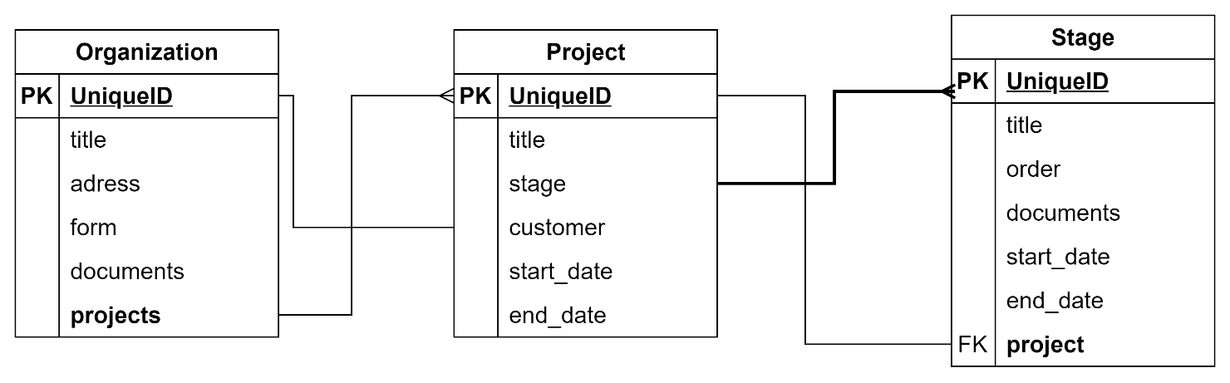

10.1.1. Проект. Поля модели проект

Таблица описание полей модели Проект:

|  |  |  |  |
| --- | --- | --- | --- |
| **№** | **Наименование поля** | **Значение** | **Описание** |
| 1 | id | Integer | Уникальный ключ проекта |
| 2 | title | Char | Название проекта |
| 3 | stages | FK | Стадии проекта |
| 4 | customer | FK | Заказчик проекта |
| 5 | start_date | DateTime | Дата начала проекта |
| 6 | end_date | DateTime | Дата окончания проекта |
| 7 | created_at | DateTime | Дата создания |
| 8 | status | Char | Статус проекта |

Таблица связей модели Проект:

|  |  |  |  |  |
| --- | --- | --- | --- | --- |
| **Название связи** | **Связанная модель** | **Тип связи** | **Роль текущей модели** | **Роль связанной модели** |
| Заказчик | Организация | Один ко многим | Child | Parent |
| Этап | Этап проекта | Один ко одному | Parent | Child |

10.1.2. Этап. Поля модели этап

Таблица описание полей модели Этап проекта:

|  |  |  |  |
| --- | --- | --- | --- |
| **№** | **Наименование поля** | **Значение** | **Описание** |
| 1 | id | Integer | Уникальный ключ проекта |
| 2 | title | Char | Название этапа проекта |
| 3 | order | Integer | Последовательный номер проекта |
| 4 | documents | FK | Документы проекта |
| 5 | start_date | DateTime | Дата начала этапа проекта |
| 6 | end_date | DateTime | Дата окончания этапа проекта |
| 7 | created_at | DateTime | Дата создания |
| 8 | status | Char | Статус этапа проекта |
| 9 | project | FK | Проект, к которому принадлежит данный этап проекта |

Таблица связей модели Этап проекта:

|  |  |  |  |  |
| --- | --- | --- | --- | --- |
| **Название связи** | **Связанная модель** | **Тип связи** | **Роль текущей модели** | **Роль связанной модели** |
| Документы | Документы | Один ко многим | Parent | Child |
| Проект | Проект | Один ко одному | Parent | Child |

10.1.3. Организация. Поля модели Организация

Таблица описание полей модели Организация:

|  |  |  |  |
| --- | --- | --- | --- |
| **№** | **Наименование поля** | **Значение** | **Описание** |
| 1 | id | Integer | Уникальный ключ организации |
| 2 | title | Char | Название организации |
| 3 | address | FK | Адрес организации |
| 4 | form | FK | Документы организации |
| 5 | documents | FK | Документы организации |
| 6 | projects | FK | Проекты организации |

Таблица связей модели Организация:

|  |  |  |  |  |
| --- | --- | --- | --- | --- |
| **Название связи** | **Связанная модель** | **Тип связи** | **Роль текущей модели** | **Роль связанной модели** |
| адрес | Адрес | Один ко многим | Parent | Child |
| форма | Форма принадлежности | Один ко одному | Parent | Child |
| документы | Документы | ____ |  |  |
| проекты | Проект | Один ко многим | Parent | Child |
|  |  |  |  |  |

10.2. БИЗНЕС-ЛОГИКА основных сущностей

1. Создается проект:
   1. Заполняются все инициализационные данные проекта
2. Поэтапно создаются Этапы проекта. Этапы проекта заполняются файлами, документами данных этапов.